О М С К А Я О Б Л А С Т Ь

Совет

Таврического муниципального района

Р Е Ш Е Н И Е

Пятьдесят второй (внеочередной) сессии четвертого созыва

от 25 января 2013 года № 373

Об утверждении Положения о гербе и флаге
Таврического муниципального района Омской области

В целях объединения жителей Таврического муниципального района под символами муниципального района, установления порядка использования герба и флага Таврического муниципального района Омской области, руководствуясь статьей 9 Федерального закона от 06.10.2003 года № 131- ФЗ «Об общих принципах организации местного самоуправления в Российской Федерации», Уставом Таврического муниципального района Омской области, Совет Таврического муниципального района
Р Е Ш И Л:
1. Утвердить Положение о гербе и флаге Таврического муниципального района Омской области согласно приложению.
2. Администрации Таврического муниципального района Омской области направить в Геральдический Совет при Президенте Российской Федерации данное решение с приложением утверждаемого Положения о гербе и флаге для регистрации этих символов в Государственном геральдическом регистре Российской Федерации.
3. Направить настоящее решение для опубликования в редакцию газеты "Таврические новости".
4. Настоящее решение вступает в силу с 25 января 2013 года.

Глава муниципального района Ю.И. Постовой

Утверждено решением пятьдесят второй (внеочередной) сессии Совета муниципального района
четвертого созыва
№ 373 от 25.01.2013

П О Л О Ж Е Н И Е
о гербе и флаге Таврического муниципального района Омской области

1. Общие положения

1.1. Настоящее Положение устанавливает официальные символы Таврического муниципального района Омской области (далее муниципальный район) – герб и флаг муниципального района, их описание и порядок использования.

2. Герб Таврического муниципального района Омской области

2.1. Герб Таврического муниципального района является официальным символом Таврического муниципального района. Рисунки герба Таврического муниципального района в многоцветном и одноцветном вариантах помещены в приложениях 1 и 2 к настоящему Положению.
2.2. Герб Таврического муниципального района представляет собой четырёхугольный, с закруглёнными нижними углами, заострённый в оконечности геральдический щит. Скошенным верхний левый угол цвета лазури, на котором расположено солнце, лучи изображены в виде пшеничных колосьев. В центре щита, скошенная полоса зеленого цвета, на котором изображена обремененная парная упряжка лошадей. В нижнем правом углу на серебряном поле поверх чернеющих борозд веточка молодой березы.
2.3. Описание и обоснование символики герба Таврического муниципального района:
1. Лошади – символ почестей, отваги и труда, бурлящих жизненных сил, воплощение природной грации и красоты.
2. Солнце символизирует теплоту, золотые лучи в виде колосьев – зерноводство.
3. Веточка березы на серебряном фоне символизирует красоту сибирской природы.
4. Серебро отображает холодный сибирский климат. Чернеющие борозды – плодородие земли (чернозема) наряду с климатической зоной.
5. Золото символизирует богатство, уважение, великодушие.
6. Лазурь отражает красоту, величие, мягкость.
7. Зелёный цвет поля герба дополняет символику природы района и означает молодость и жизнь.
2.4. Воспроизведение герба Таврического муниципального района в виде цветного или одноцветного, объёмного или графического изображения независимо от его размеров, техники исполнения, применяемых материалов должно соответствовать его геральдическому описанию, изложенному в пункте 2 настоящего Положения.
2.5. Изображение герба Таврического муниципального района в одноцветном варианте помещается на бланках:
- правовых актов Совета Таврического муниципального района;
- постановлений и распоряжений Администрации Таврического муниципального района;
- органов Администрации Таврического муниципального района, обладающими правами юридического лица;
- избирательной комиссии Таврического муниципального района.
Изображение герба Таврического муниципального района помещается на печатях Совета, Администрации Таврического муниципального района, обладающих правами юридического лица органов Администрации Таврического муниципального района, муниципальных унитарных предприятий, муниципальных учреждений, на служебных удостоверениях лиц, замещающих должности муниципальной службы Таврического муниципального района.
Герб Таврического муниципального района в многоцветном варианте помещается:
- в залах заседаний Администрации Таврического муниципального района;
- в рабочих кабинетах Главы Администрации Таврического муниципального района, заместителей Главы муниципального района, Председателя Совета муниципального района.
- на Доске почёта Таврического муниципального района;
- на знаках, обозначающих границу Таврического района на магистральных дорогах при въезде в Таврический район и выезде из него.
Допускается размещение изображения герба Таврического муниципального района:
- на форме спортивных команд и отдельных спортсменов, представляющих Таврический муниципальный район;
- на официальных изданиях, предназначенных для официального опубликования нормативных правовых актов Таврического муниципального района Омской области;
- на нагрудных знаках, выдаваемых при присвоении почетных званий Таврического муниципального района Омской области;
- на визитных карточках Главы Таврического муниципального района, лиц, замещающих должности муниципальной службы Таврического муниципального района, а также руководителей муниципальных унитарных предприятий и муниципальных учреждений.
Иные случаи использования герба Таврического муниципального района устанавливаются Главой Таврического муниципального района.
2.6. При одновременном размещении изображения герба Омской области и герба Таврического муниципального района должны соблюдаться следующие правила:
1) размер герба Таврического муниципального района Омской области не может превышать размер герба Омской области;
2) герб Таврического муниципального района Омской области должен быть расположен справа от герба Омской области, если стоять к ним лицом;
3) герб Таврического муниципального района Омской области не может быть размещен выше герба Омской области.

3. Флаг Таврического муниципального района Омской области

3.1. Флаг Таврического муниципального района Омской области (далее - флаг Таврического муниципального района) является официальным символом Таврического муниципального района Омской области.
3.2. Флаг Таврического муниципального района представляет собой прямоугольное полотнище из двух горизонтальных полос: верхняя полоса цвета лазури (голубая), нижняя полоса зеленого цвета, на которой изображены 11 колосьев (количество городского и сельских поселений).
Лазурь отражает красоту, величие, мягкость.
Зелёный цвет - означает достаток, процветание, стабильность, а также символизирует молодость и жизнь.
Золото символизирует богатство, уважение, великодушие.
Отношение ширины флага к его длине 2:3. Изображение флага в многоцветном варианте дано в приложении N 3 к настоящему Положению.
3.3. Флаг Таврического муниципального района должен быть поднят постоянно на здании Администрации Таврического муниципального района, Администрации городского и сельских поселений.
3.4. Флаг Таврического муниципального района установлен постоянно:
- в рабочих кабинетах Главы Администрации Таврического муниципального района, заместителей Главы муниципального района, Председателя Совета муниципального района;
- в залах заседаний Администрации Таврического муниципального района;
3.5. Флаг Таврического муниципального района поднимается (устанавливается) во время официальных церемоний и других торжественных мероприятий, проводимых Администрацией Таврического муниципального района.
Допускается размещение изображения флага Таврического муниципального района:
- на форме спортивных команд и отдельных спортсменов, представляющих Таврического муниципальный район;
- на официальных изданиях, предназначенных для официального опубликования нормативных правовых актов Таврического муниципального района Омской области;
- на нагрудных знаках, выдаваемых при присвоении почетных званий Таврического муниципального района Омской области;
- на визитных карточках Главы Таврического муниципального района, лиц, замещающих должности муниципальной службы Таврического муниципального района, а также руководителей муниципальных унитарных предприятий и муниципальных учреждений;
3.6. Иные случаи использования флага Таврического муниципального района устанавливаются Главой муниципального района.
3.7. При одновременном подъеме (размещении) флага Омской области и флага Таврического муниципального района должны соблюдаться следующие правила:
1) размер флага муниципального района не может превышать размер флага Омской области, а высота подъема флага Омской области не может быть меньше высоты подъема флага муниципального района;
2) флаг Омской области располагается с левой стороны от флага муниципального района, если стоять к ним лицом;
3.7. В дни траура в верхней части древка флага Таврического муниципального района крепится черная лента, длина которой равна длине полотнища флага. Флаг Таврического муниципального района, поднятый на мачте, приспускается до половины высоты мачты.

Приложение №1
к Положению о гербе и флаге
Таврического муниципального района
Омской области

РИСУНОК ГЕРБА ТАВРИЧЕСКОГО МУНИЦИПАЛЬНОГО РАЙОНА ОМСКОЙ ОБЛАСТИ В МНОГОЦВЕТНОМ ВАРИАНТЕ

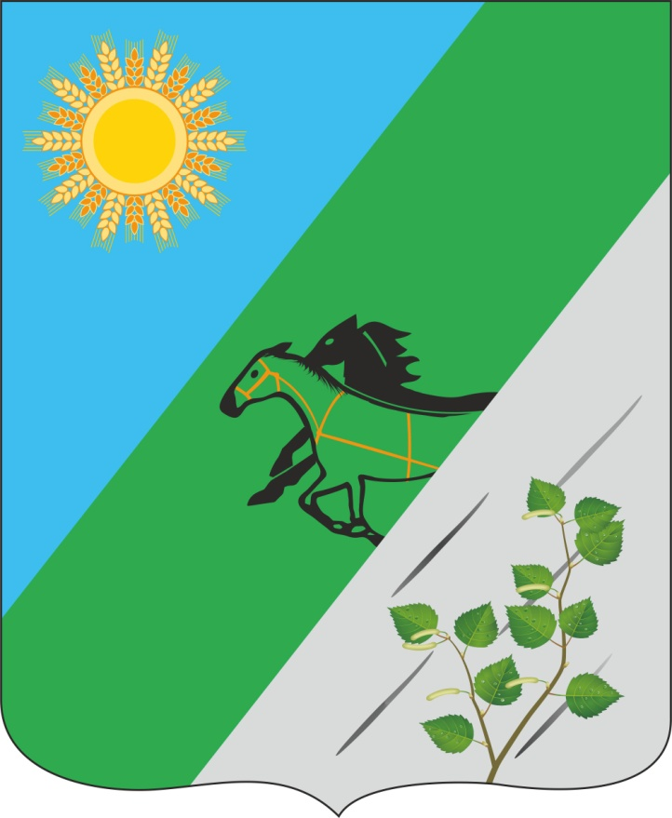

Приложение №2
к Положению о гербе и флаге
Таврического муниципального района
Омской области

РИСУНОК ГЕРБА ТАВРИЧЕСКОГО МУНИЦИПАЛЬНОГО РАЙОНА ОМСКОЙ ОБЛАСТИ В ОДНОЦВЕТНОМ ВАРИАНТЕ

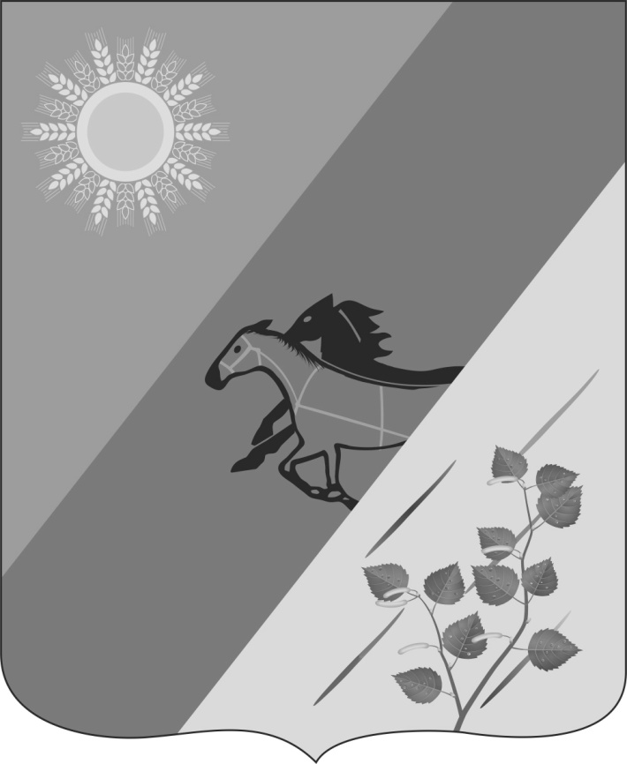

Приложение №3
к Положению о гербе и флаге
Таврического муниципального района
Омской области

РИСУНОК ФЛАГА ТАВРИЧЕСКОГО МУНИЦИПАЛЬНОГО РАЙОНА ОМСКОЙ ОБЛАСТИ В МНОГОЦВЕТНОМ ВАРИАНТЕ



